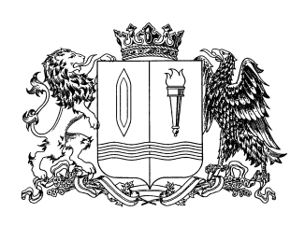
ДЕПАРТАМЕНТ ЭКОНОМИЧЕСКОГО РАЗВИТИ
И ТОРГОВЛИ ИВАНОВСКОЙ ОБЛАСТИ

153000, г. Иваново, пл. Революции, д. 2/1, тел.: +7(4932) 32-73-48, факс: +7(4932) 30-89-66,
e-mail: derit@ivanovoobl.ru, http://derit.ivanovoobl.ru

ПРИКАЗ

«____» _______. 2025 № ____-п

О внесении изменений в приказы Департамента экономического развития и торговли Ивановской области от 02.08.2018 № 64-п
«Об утверждении порядка проведения правовой экспертизы
проектов правовых актов, антикоррупционной экспертизы нормативных правовых актов и проектов нормативных правовых актов Департамента экономического развития и торговли
Ивановской области» и от 18.01.2023 № 2-п «Об утверждении Регламента работы по ведению государственной регистрации нормативных правовых актов Департамента экономического развития и торговли Ивановской области»

В связи с кадровыми изменениями, п р и к а з ы в а ю:
1. Внести в приказ Департамента экономического развития
и торговли Ивановской области от 02.08.2018 № 64-п «Об утверждении порядка проведения правовой экспертизы проектов правовых актов, антикоррупционной экспертизы нормативных правовых актов и проектов нормативных правовых актов Департамента экономического развития
и торговли Ивановской области» следующее изменение:
в приложении к приказу:
по тексту слова «отдел правовой и кадровой работы»
в соответствующих числе и падеже заменить словами «управление правового и организационного обеспечения» в соответствующих числе
и падеже.
2. Внести в приказ Департамента экономического развития
и торговли Ивановской области от 18.01.2023 № 2-п «Об утверждении Регламента работы по ведению государственной регистрации нормативных правовых актов Департамента экономического развития
и торговли Ивановской области» следующие изменения:
в приложении к приказу:
2.1. В пункте 3 слова «отдела правовой и кадровой работы» заменить словами «управления правового и организационного обеспечения».
2.2. В пункте 14 после слова «ответственность» дополнить словом «за».

Член Правительства
Ивановской области –
директор Департамента Д.К. Тугушев

